НАВЕСНОЕ ОБОРУДОВАНИЕ ДЛЯ УНИВЕРСАЛЬНЫХ МИНИ-ПОГРУЗЧИКОВ
Экскаватор
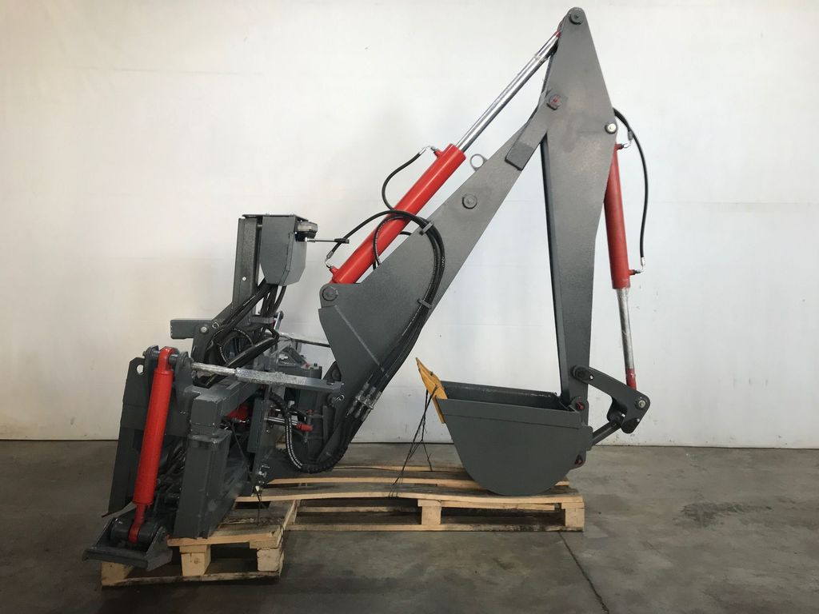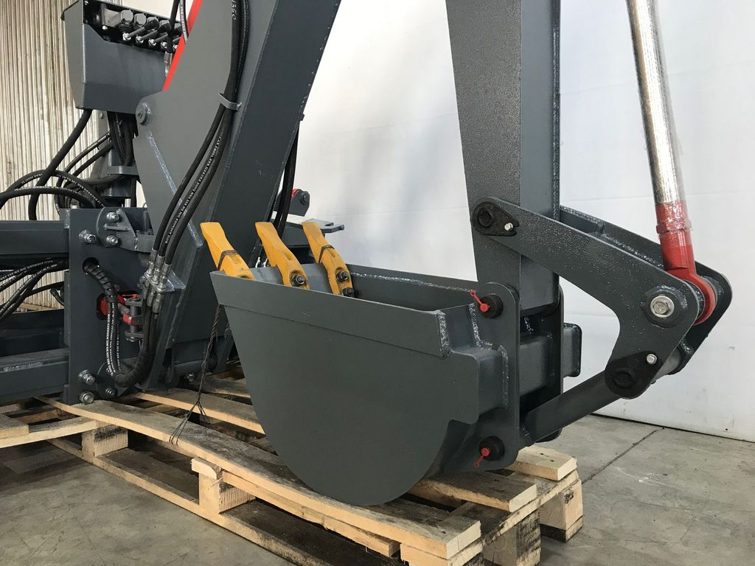
Навесные ковшовые экскаваторы пользуются большим спросом на рынке и отлично выполняют целый комплекс погрузочно-разгрузочных работ. Из-за практичности их применяют в местах, где крупногабаритная техника может нанести повреждения или не представляется возможным ее использование.
Экскаватор является навесным оборудованием для универсальных мини-погрузчиков, фронтальных мини-погрузчиков и тракторов.

Варианты исполнения:
модель ЭКС-32 - гидравлический привод аутригеров (опорных лап), рабочее место оператора в кабине погрузчика / на площадке экскаватора (опция).
модель ЭКУ-32 - механический привод аутригеров (опорных лап), рабочее место оператора в кабине погрузчика / на площадке экскаватора (опция).

Рабочий цикл ковшового экскаватора базируется на двух основных операциях:
- первая – экскаватор производит захват грунта;
- вторая – осуществляет подъем и перенос грунта в горизонтальной плоскости.
Производительные, универсальные и маневренные экскаваторы отлично подойдут для ваших работ!
Технические характеристики
Емкость ковша, м3 | 0,065
Наибольшая глубина копания, м | 3,2
Угол поворота стрелы, градус | 116
Расчетная производительность рабочего цикла, сек | 30
Наибольшее смещение оси копания (каретки) от центра, мм | ±440
Высота выгрузки ковша, мм, ±50 мм | 2450
Максимальное давление в гидросистеме, МПа | 20
Рабочая подача гидравлической жидкости, л/мин | 40-80
Габаритные размеры в транспортном положении, мм, ±50 мм
длина/ширина/высота | 2450/2000/2280
Масса экскаватора, кг ±50 кг | 650-750

